Изобретение обеспечивает повышение надёжности осевой опоры забойного двигателя при работе в условиях сильно абразивной среды, но не предотвращает выноса абразивных частиц из плоскости трения.

1.3 Литературный обзор

Проведённые рядом авторов исследования работы осевых опор, было предложено использовать упругие силы деформации резинового кольца для удаления абразивных частиц с поверхности трения.
Для решения указанной задачи в осевой опоре скольжения забойного двигателя (рисунок 1.4), содержащие установленные на валу шпинделя 1 вращающиеся диски 2 и размещённые в корпусе шпинделя 3 не вращающиеся диски 4 с эластичными элементами 5, рабочие торцы вращающихся стальных дисков снабжены по радиусу канавками 6 с расстоянием между канавками, меньшим размера выступающей части резиновой обкладки, размещёнными по окружности трения, при этом канавки не имеют сквозного прохода бурового раствора по радиусу, а с набегающей стороны рабочие торцы стального диска имеют скос 7 для создания гидродинамического давления между трущимися поверхностями.
Проверка эффективности конструктивных элементов была сделана на реальной осевой опоре забойного двигателя диаметром 195 мм.
В качестве объекта исследований была выбрана осевая резинометаллическая
опора, широко применяемая в буровых забойных двигателях 3ТСШ1-195, Д2-195
и др. Радиальные размеры опытной опоры ПУ-195Э соответствовали по размерам сравниваемой с ней серийной опоре ПУ-195.
Конструктивные особенности опытной опоры ПУ-195Э, выполненной на металлическом (стальном) диске были следующие:
- ширина опорной поверхности – 18 мм;
- число промывочных канавок – 4, 6, 8;
- угол скоса (раскрытия) – 5, 10, 15;
- длина скоса – 5 мм;
- глубина канавок – 1,5 мм.

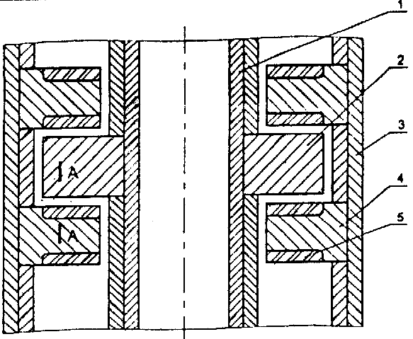
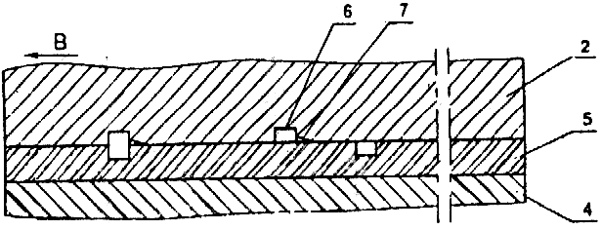
Рисунок 1.4 – Осевая опора скольжения забойного двигателя

Выбор геометрических размеров промывочных канавок обусловлен получением постоянной опорной поверхности для всех опытных опор вне зависимости от числа промывочных канавок.
Диски выполнены в двух вариантах:
- с открытыми с двух сторон канавками;
- с чередованием тупиковых канавок, т.е. закрытых на периферии или в центральной части опорного диска.
Для изготовления дисков использовалась сталь 40Х.
Опытные опоры ПУ-195Э и сравниваемые с ними опоры ПУ-195 были оснащены серийными резиновыми подпятниками, изготовленными из резины ИРП
1226, что позволило исключить влияние механических свойств резины на исследуемые параметры.
Экспериментальная проверка предложенных конструктивных решений, влияющих на характеристику осевой опоры, была проведена на специальном стенде в условиях, максимально приближенных к условиям работы забойных двигателей при бурении нефтяных и газовых скважин.
Под характеристикой опоры понимается определение её момента трения, коэффициента трения и давления в смазочном слое в зависимости от удельной осевой нагрузки и скорости скольжения, а также особенности износа её трущихся поверхностей.
Исследования характеристик сравниваемых осевых опор производились на стенде с вертикальным расположением вала, оснащённого нагрузочным устройством и измерительной аппаратурой (рисунок 1.5).
Стенд состоит из планшайбы 13, где устанавливаются исследуемые опоры 11, 12, электропривода 18, рамы 4 с упорной траверсой 1. На планшайбу устанавливается нажимная шайба 10, стакан 14, рычаг моментомера 7 с нагрузочным устройством 5 и динамометр 2. Осевая нагрузка создаётся штоком нагрузочного устройства с помощью давления воздуха от баллона 16 через редуктор 15. Частота вращения планшайбы регистрируется индукционным датчиком 17. Давление в смазочном слое определяется датчиками 8. Осевая нагрузка регулируется редукционным клапаном 15. Буровой раствор подаётся из бака 20 насосом 19 через полый шток 6 нагрузочного устройства.

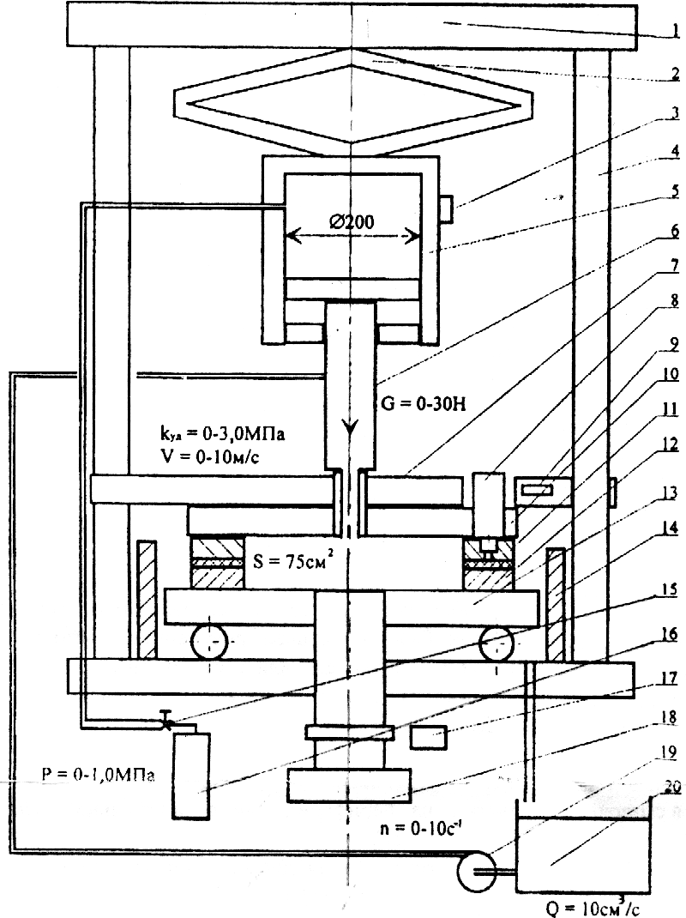
Рисунок 1.5 - Схема стенда для исследования характеристик осевых опор скольжения забойных двигателей:
1- траверса; 2 - динамометр; 3- датчик осевой нагрузки; 4 - рама;
5 - нагрузочное устройство; 6 - шток; 7 - рычаг моментомера;
8 - датчик давления в смазочном слое; 9 - датчик моментомера;
10-нажимная шайба; 11-испытываемый диск опоры; 12-обрези-ненный подпятник; 13-планшайба; 14-стакан; 15-редукционный клапан; 16-даллон; 17-датчик оборотов; 18-электродвигатель постоянного тока; 19 - насос для раствора; 20 - бак для раствора
Система измерений стенда предусматривает контроль следующих параметров:
- момент трения в исследуемой опоре;
- осевая нагрузка, действующая на осевую опору;
- частота вращения вала стенда;
- давление в смазочном слое осевой опоры.
В качестве датчиков на стенде применяются измерительные преобразователи давления фирмы JUMO (Германия):
- для измерения осевой нагрузки – измерительный преобразователь типа 4341 с выходным сигналом по току до 20 мА и напряжению до 100 мВ, чувствительный элемент которого состоит из покрытой керамикой стальной мембраны. На керамическом слое нанесён тонкоплёночный мост сопротивления;
- для измерения момента трения – измерительный преобразователь типа 4341
с разделителем фирмы JUMO 4MDV-10;
- для измерения давления в смазочном слое – прецизионный измерительный преобразователь типа 4364 с выходным сигналом по току до 20 мА и напряжению до 100 мВ, разделительная стальная мембрана которого передаёт давление на кремниевую, работающую по принципу пьезоэлектрического эффекта.
Частота вращения вала стенда измерялась преобразователем индуктивного типа конструкции ВНИИБТ, представляющего из себя дроссель с изменяющимся воздушным зазором от 0,1 до 1,1 мм, включённым в измерительную сеть стенда по мостовой схеме.
Результаты метрологической аттестации измерительных каналов стенда (осевая нагрузка, момент трения и давление в смазочном слое) показывали, что тарировочные кривые имеют линейную зависимость, а приведённая погрешность измерительных каналов в пределах измерения составляет ±1,5%.
Испытания опор проводили на бентонитовом глинистом растворе плотностью 1100…1150 кг/м³ с условной вязкостью 45…48 с по СПВ-5 и объёмным содержанием кварцевого песка 3,5…4,0%. Фракционный состав песка (по размерам абразивных частиц ) поддерживался постоянным. Характеристики
опор определялись на свежем буровом растворе.
Исследования проводились при удельной нагрузке до 3,0 МПа и скорости скольжения до 10 м/с, т.к. эти параметры являются максимально приближенными
к эксплуатационным условиям работы осевых опор, применяемых в забойных двигателях.
Методика испытаний на износ была дополнена следующим:
- перед испытанием стальные диски опытной и серийной опор взвешивались
с точностью ±0,2 г;
- испытания проводились при постоянной удельной нагрузке 1,5 МПа и постоянной скорости скольжения 5 м/с (n = 750 мин⁻¹);
- начальный момент трения в опорах регистрировался каждые полтора часа. После его стабилизации – каждые пять часов испытаний. Одновременно с этим диски взвешивались;
- профилограммы износа поверхности стального диска опытной опоры строились в двух сечениях по окружности по середине опорного сегмента и в по-
перечном сечении по радиусу в середине опорного сегмента;
- у серийной опоры профилограмма строилась только по поперечному сечению;
- профилограммы износа строились после достижения предельного износа.
За предельное состояние износа опор принимался такой же износ, когда момент трения в опоре становился в 1,5 раза больше установившегося момента после её приработки;
- время приработки опоры определялось по стабилизации момента трения.
На рисунке 1.6 показана функциональная зависимость М_{тр} от числа канавок
Z, их конструкции и угла скоса . Из которого следует, что у опор с 6 и 8 канавка-ми момент трения меньше, чем у опор с 4 канавками. При угле скоса 5 момент трения у всех опор был меньше, чем при углах скоса 10 и 15. Момент при 8 канавках почти равен моменту трения при 6 канавках.

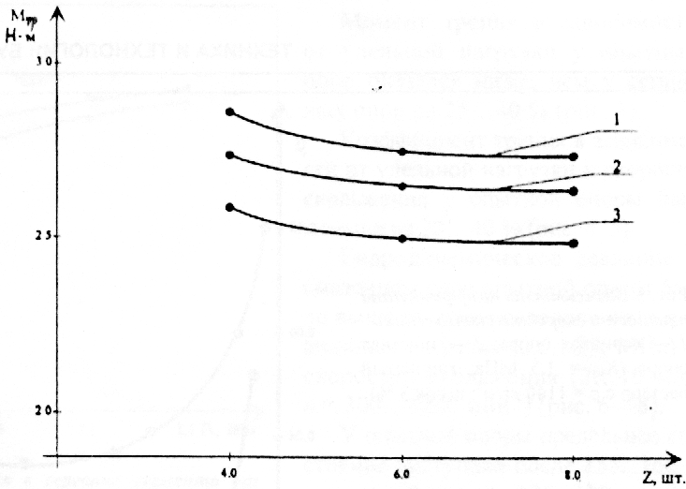
Рисунок 1.6-Зависимость момента трения от количества канавок:
1-=15; 2-=10; 3-=5 (К_{уд}=1,5МПа, V=5м/с)

У опор с открытыми канавками моменты трения были на 7…10% выше, чем у опор с тупиковыми канавками.
На основании этих результатов дальнейшие исследования проводились на опорах, имеющих 6 канавок с углом скоса 5, что позволило существенно сократить объём стендовых и промысловых испытаний.
Для осевых резинометаллических опор забойных двигателей диаметром 195мм наиболее рациональным является наличие на их стальных дисках 6 радиальных канавок. Увеличение числа канавок до 8 существенно не улучшает характеристики опоры, но значительно увеличивает трудоёмкость изготовления.
Момент трения в зависимости от удельной нагрузки у опытных опор оказался ниже, чем у серийных опор на 25…40% (рисунок 1.7).
Коэффициент трения в зависимости от удельной нагрузки и скорости скольжения у опытной опоры был меньше на 20…40% (рисунок 1.8, 1.9).
С увеличением удельной нагрузки на опытную опору давление в смазочном
слое было выше, чем у серийной опоры (рисунок 1.10).
Гидродинамическое давление у опытной опоры было выше во всех исследованных диапазонах нагрузок (0,6…2,4 МПа) и скоростей скольжения (2…10м/с, n=300…1200 мин⁻¹) (рисунок 1.11-1.12).
У опытной опоры предельное состояние наступало после 155…160 часов испытаний против 125…130 часов у серийной опоры.
Таким образом, экспериментально было доказано, что наличие на стальном диске осевой опоры радиальных канавок существенно улучшает показатели её характеристик за счёт выноса твёрдых абразивных частиц из плоскостей трения.
По результатам стендовых исследований к промысловым испытаниям рекомендовалась опытная опора ПУ-195Э, имеющая на стальном опорном диске чередование тупиковых канавок, как показавшая лучшую моментную характеристику, чем опытная опора, имеющая сквозные радиальные канавки. Средний ресурс опытных опор составил 126 часов при среднеквадратичном отклонении s=21,8 ч и коэффициенте вариации среднего ресурса b=0,17.
Таким образом за основу дипломного проекта берётся осевая опора забойного двигателя с профилированными опорными дисками.

